# 青春刊物——花火

## 设计目的

1. 熟练掌握HTML在组织结构上的优势。
2. 熟练掌握CSS在网页布局中的应用。
3. 学习Web标准及浏览器的兼容性

## 设计步骤

1. 功能性需求分析

该网站共有3个页面，其中每一个页面的屏幕截图及主要功能如下所列。

1. 首页

屏幕截图：



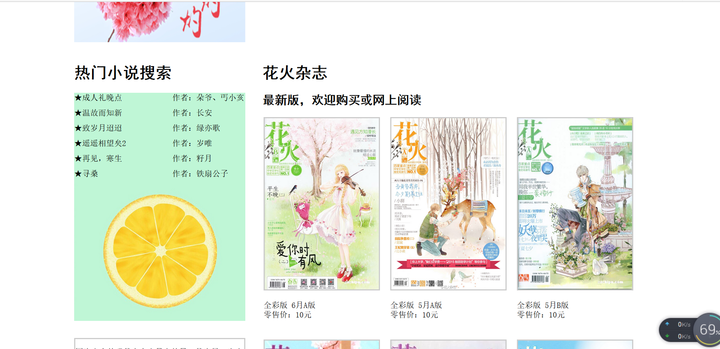

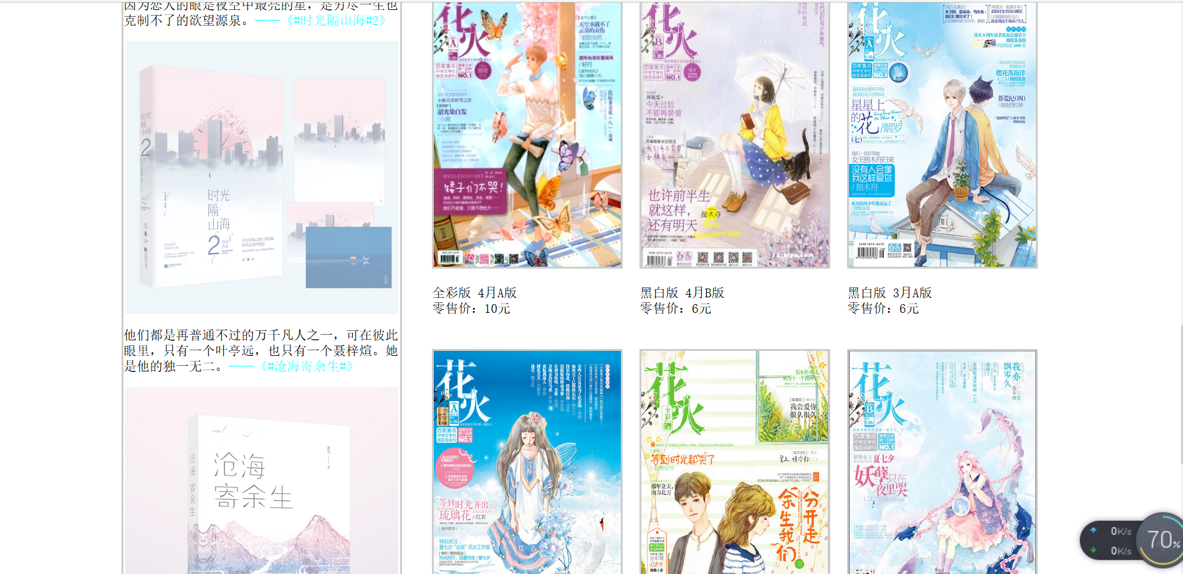

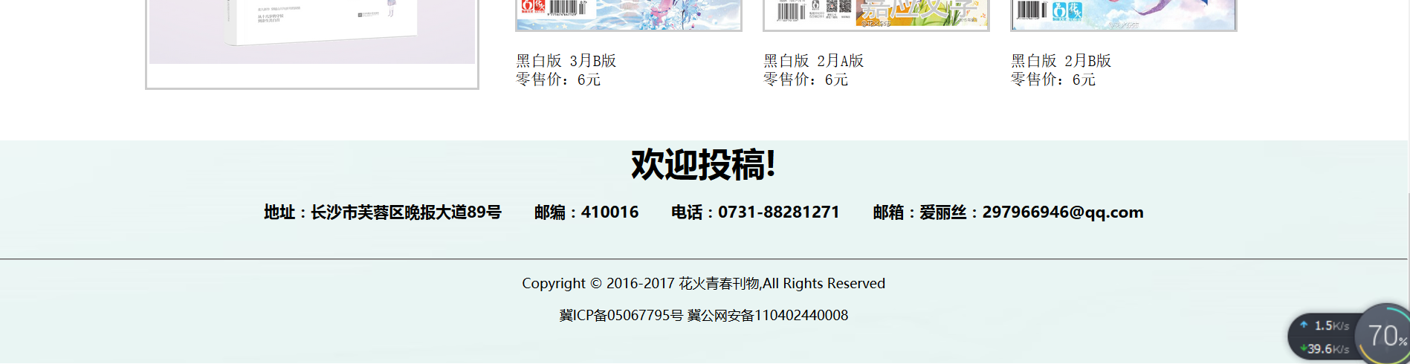

图1、首页截图

主要实现功能：

√首页导航栏功能：可以让用户直接访问名家名作、图书信息、最新图书、联系我们，给用户节省时间，简洁明了。

√首页上部分：介绍花火工作室，让读者更加了解花火工作室。有最新出版小说，其美丽的封面，诱人的文字，吸引着我们，想要点击去购买。右边一大块都是花火近期书刊的消息，以便读者直接阅读或购买，直接明了的价格更是方便。

√首页下半部分：介绍最新花火图书，左半部分为热搜小说及一些图片，右边是花火杂志。

√首页页脚有投稿信息，欢迎有兴趣的读者投稿。

1. 内容页

屏幕截图：

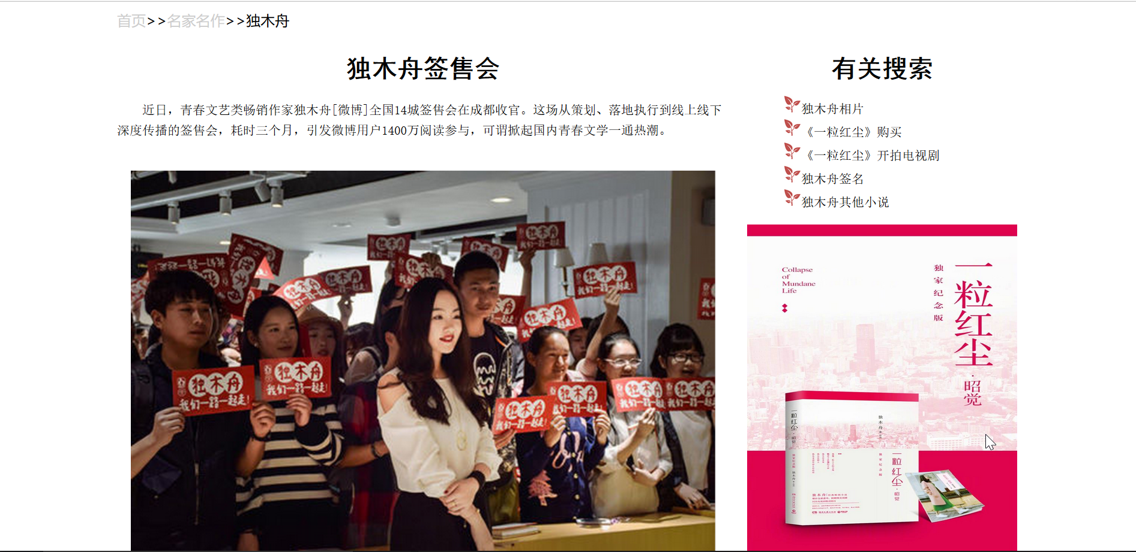

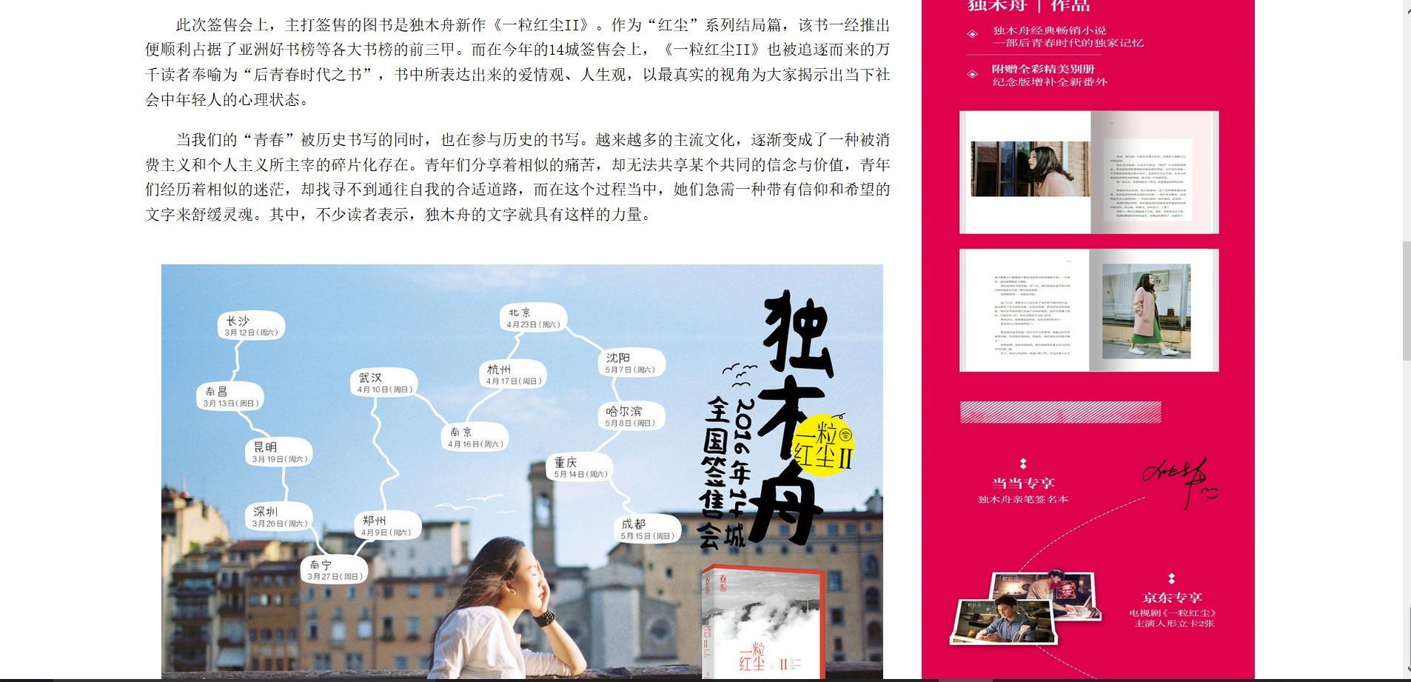

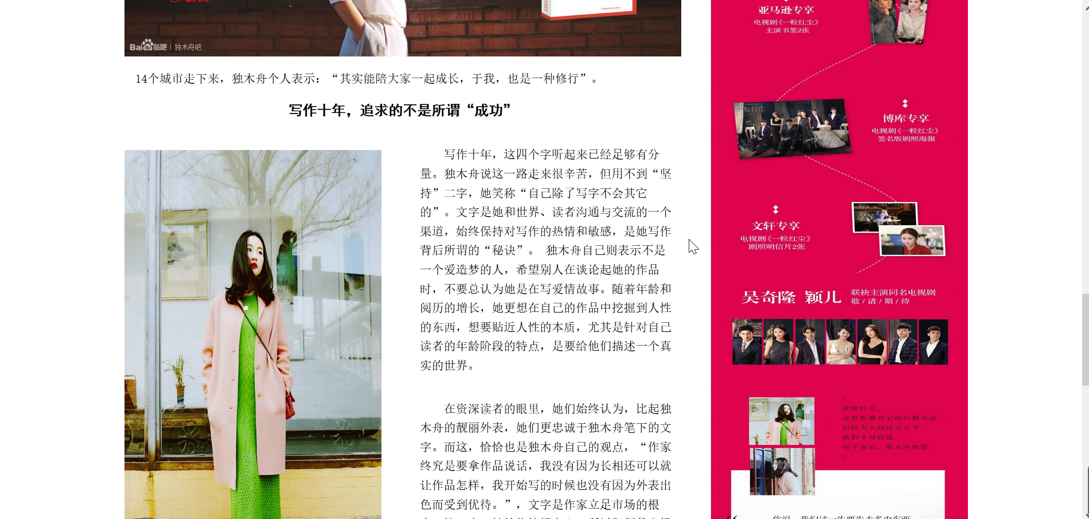

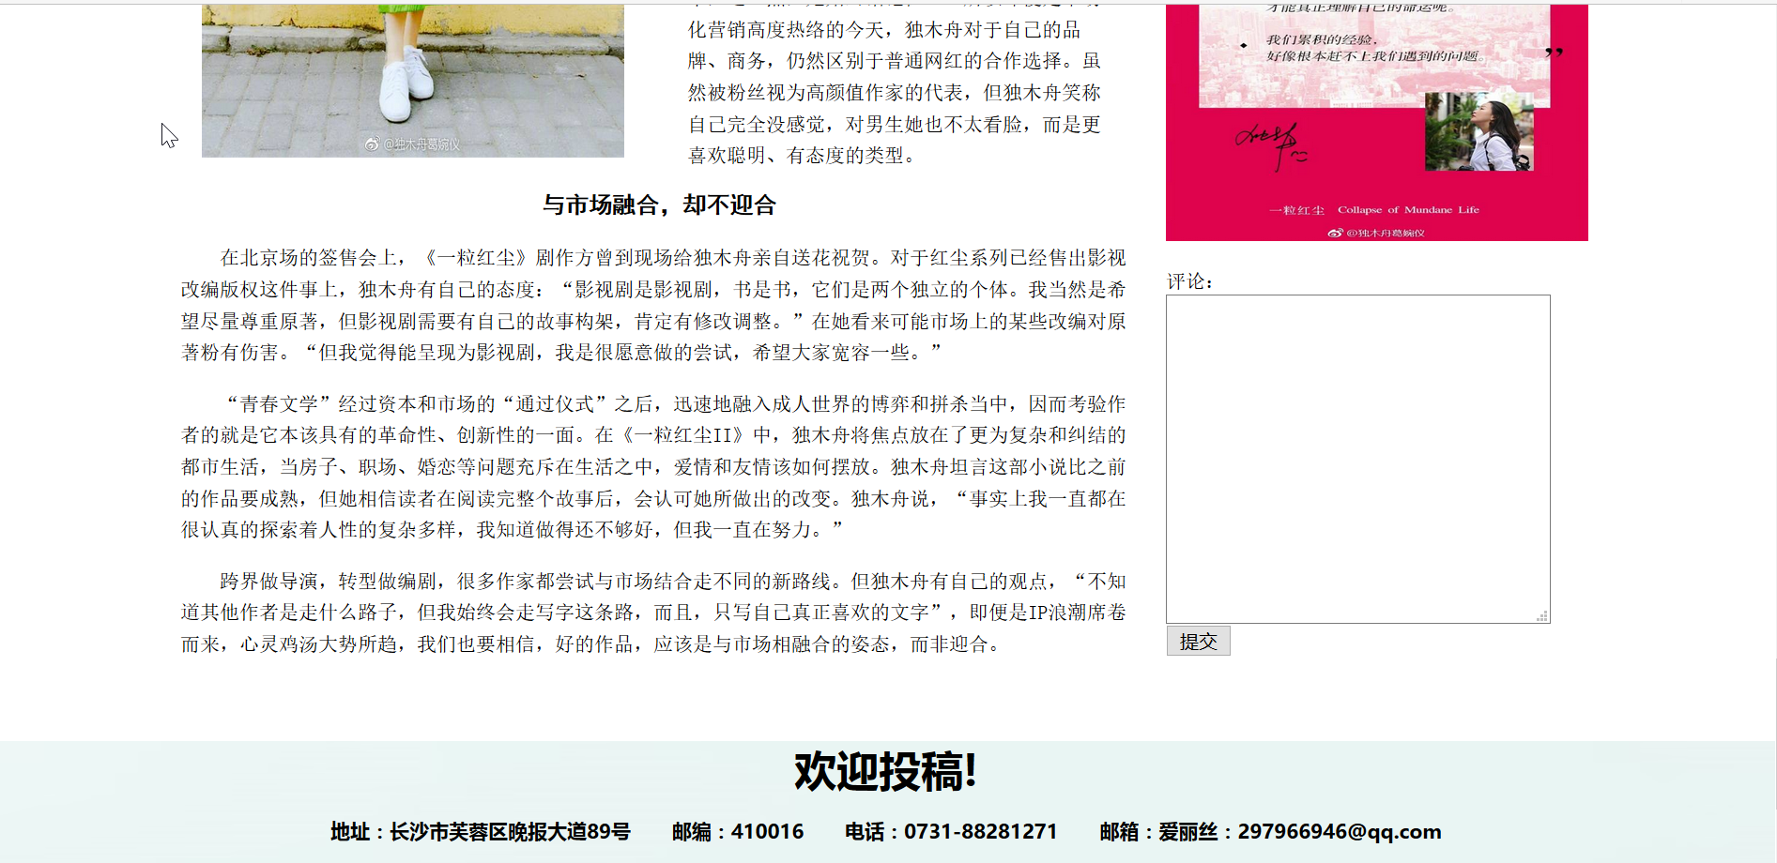

√内容页：主要为花火著名作者独木舟他的签售会，以及她的写作看法和他的人生观，还有她的出版 小说一粒红尘，以及收藏版小说，其将拍成电视剧。还有评论表单，读者可以进行评论。

√左半部分：左边是独木舟的一个签售会介绍，让我们更加了解他

√右半部分：右边是独木舟的其他搜索，以及收藏版的一粒红尘。

列表页

屏幕截图：

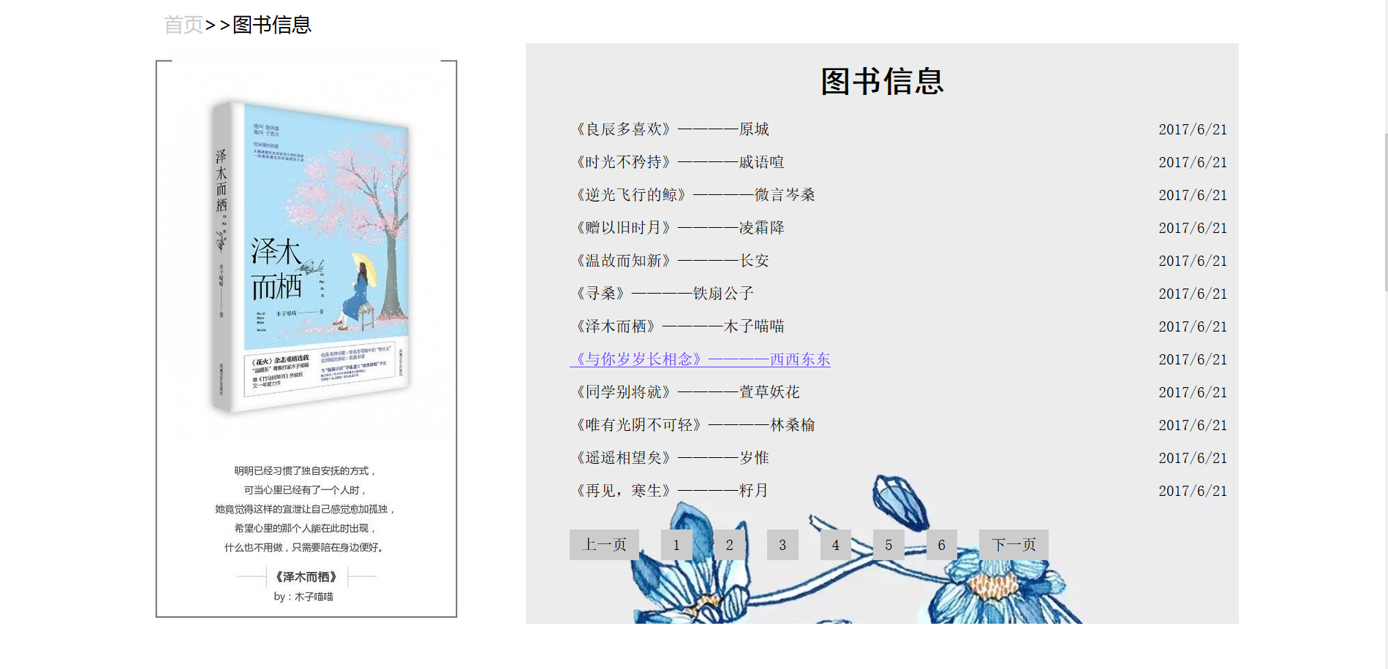

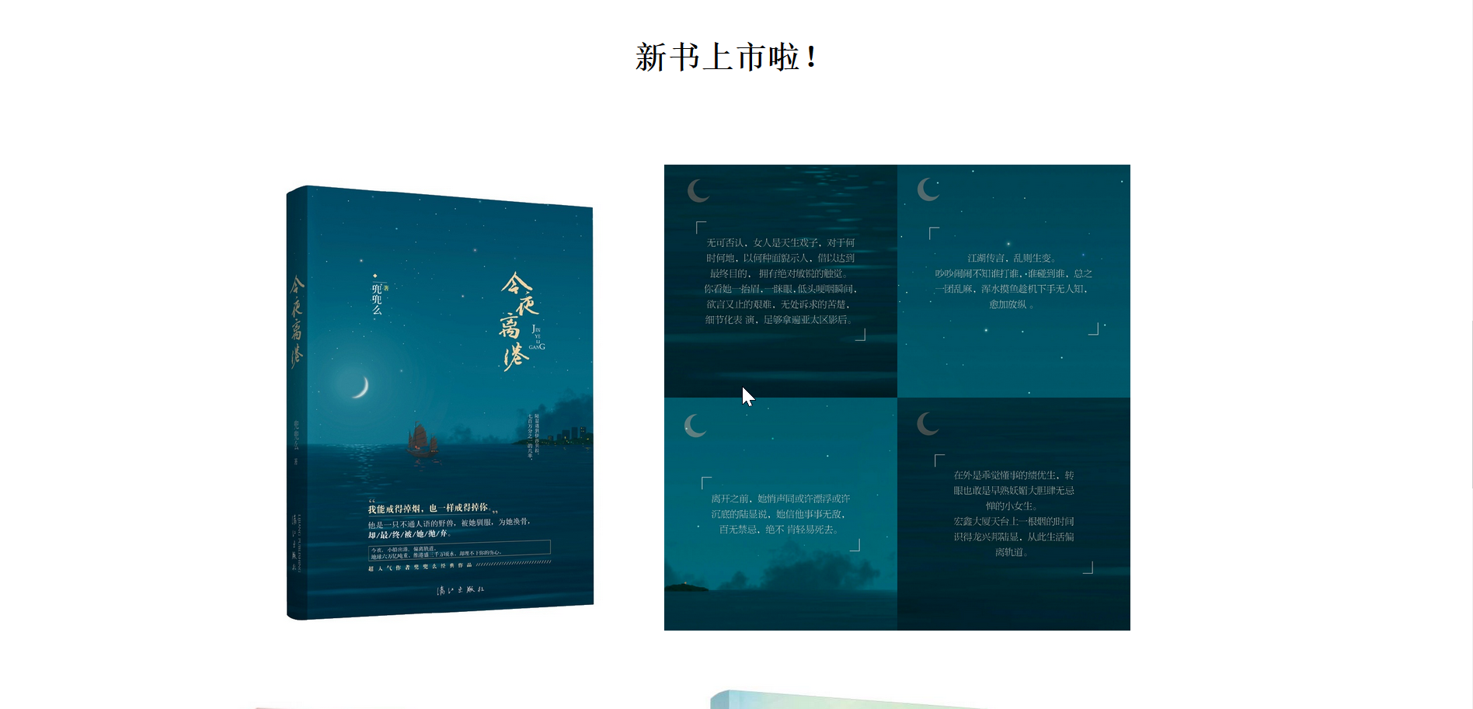



√列表页：主要是图书信息，最新花火出版的最新成本小说及其作者以及发布时间。让读者能了解图书并购买。

√左边：是最新图书图片及其介绍。

√右边：是图书的列表。

√下边：是有图的几本小说，方便读者观看，更加清晰明了。

2.搜集网站素材

3.建立网站代码目录结构

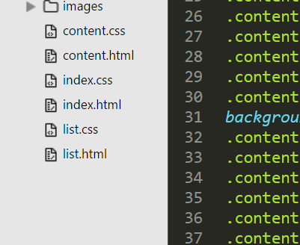

4.编写HTML代码

（1）首页部分

整体结构：

<body>

<div class=”logo”>

<img>

<div class=”sousuo”>

<ul></ul>

<form></form>

<div>

</div>

<div class=”content”>

<div class=”jieshao”>

</div>

<div class=”up”>

<div class=”left”></div>

<div class=”right”></div>

</div>

</div>

<div class=”footer”>

</div>

</body>

核心代码：

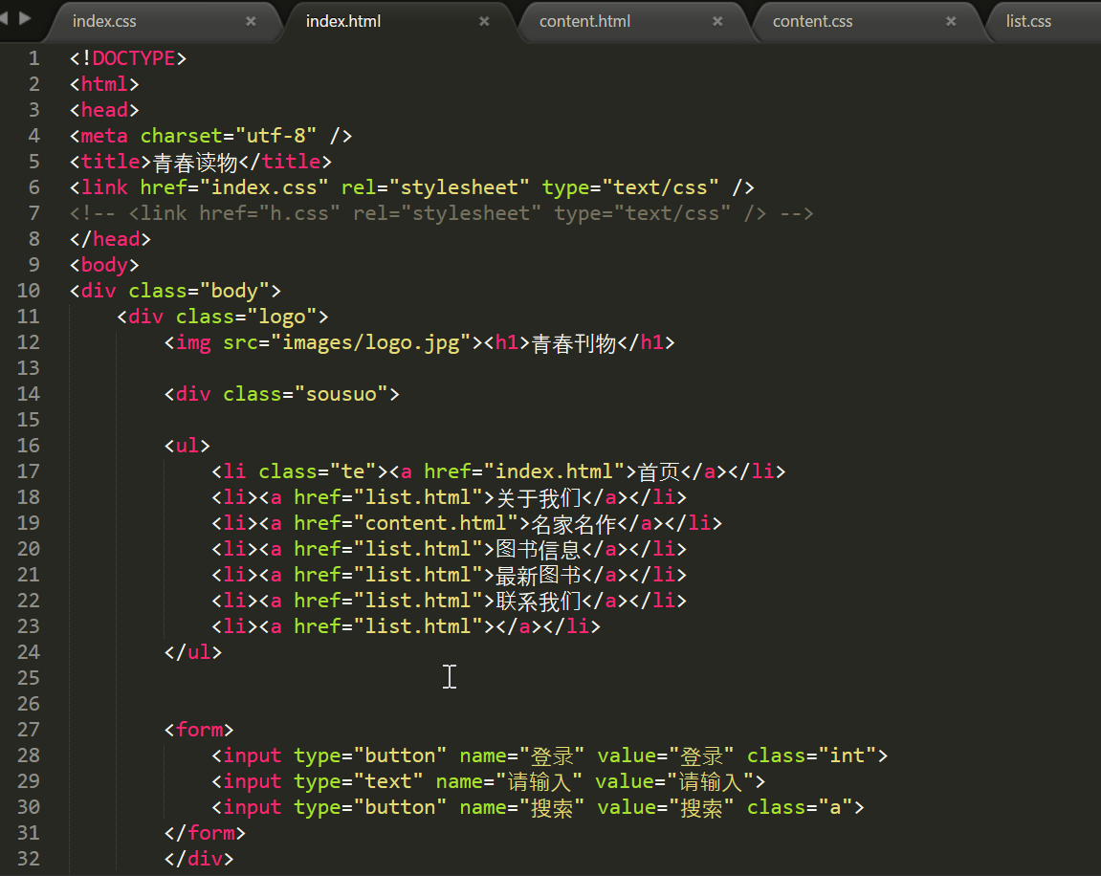

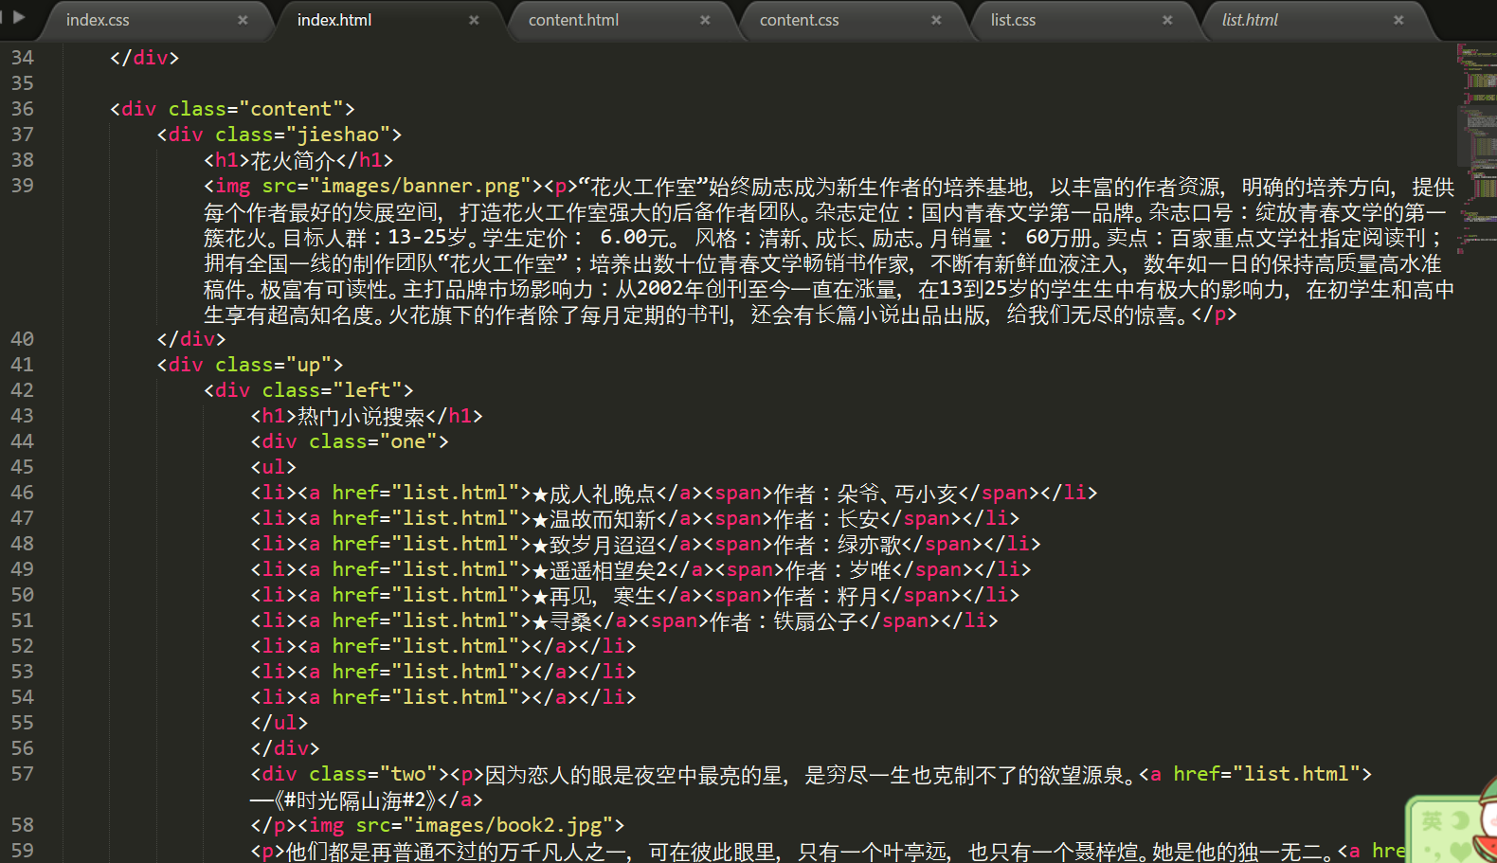

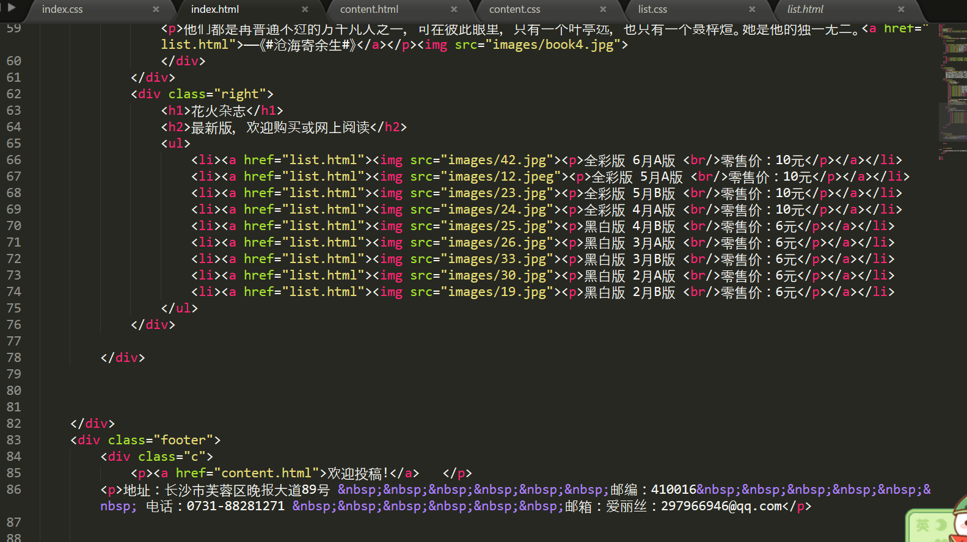

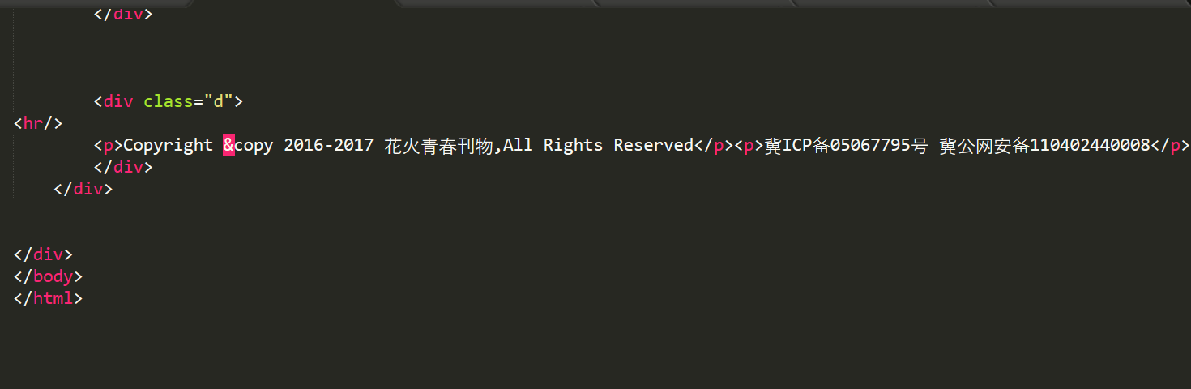

内容页：

整体结构：<body>

<div class=”logo”>

<img>

<div class=”sousuo”>

<ul></ul>

<form></form>

<div>

</div>

<div class=”mianbao”

</div>

<div class=”content”>

<div class=”left”></div>

<div class=”right”></div>

</div>

<div class=”footer”>

</div>

</body>

核心代码:

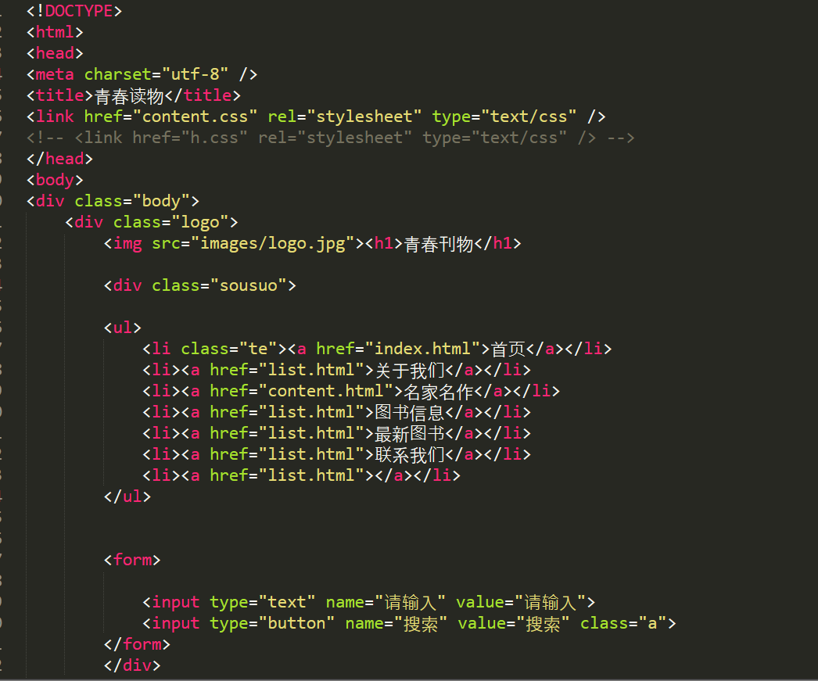

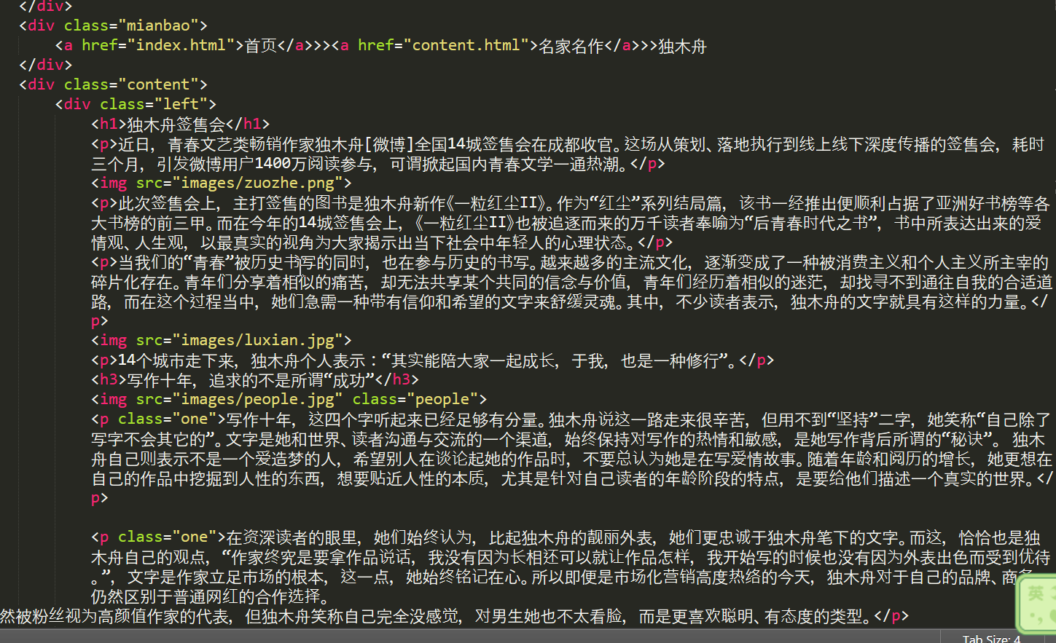

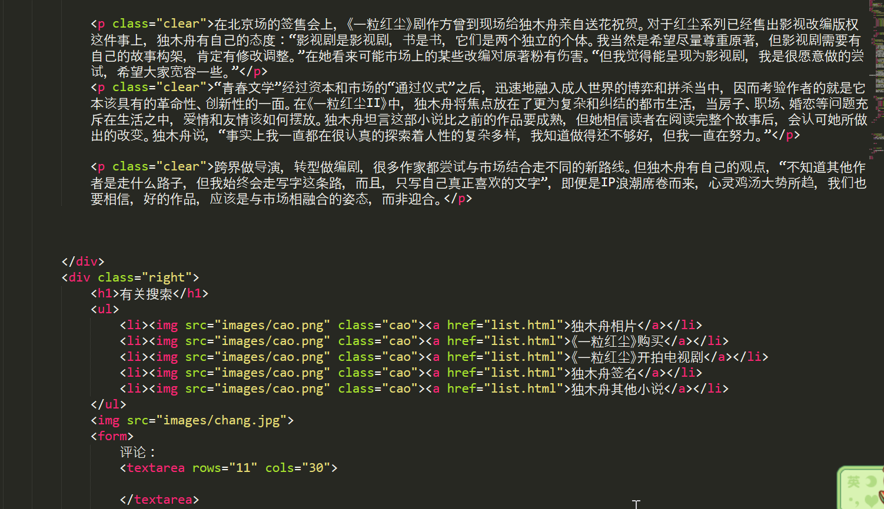

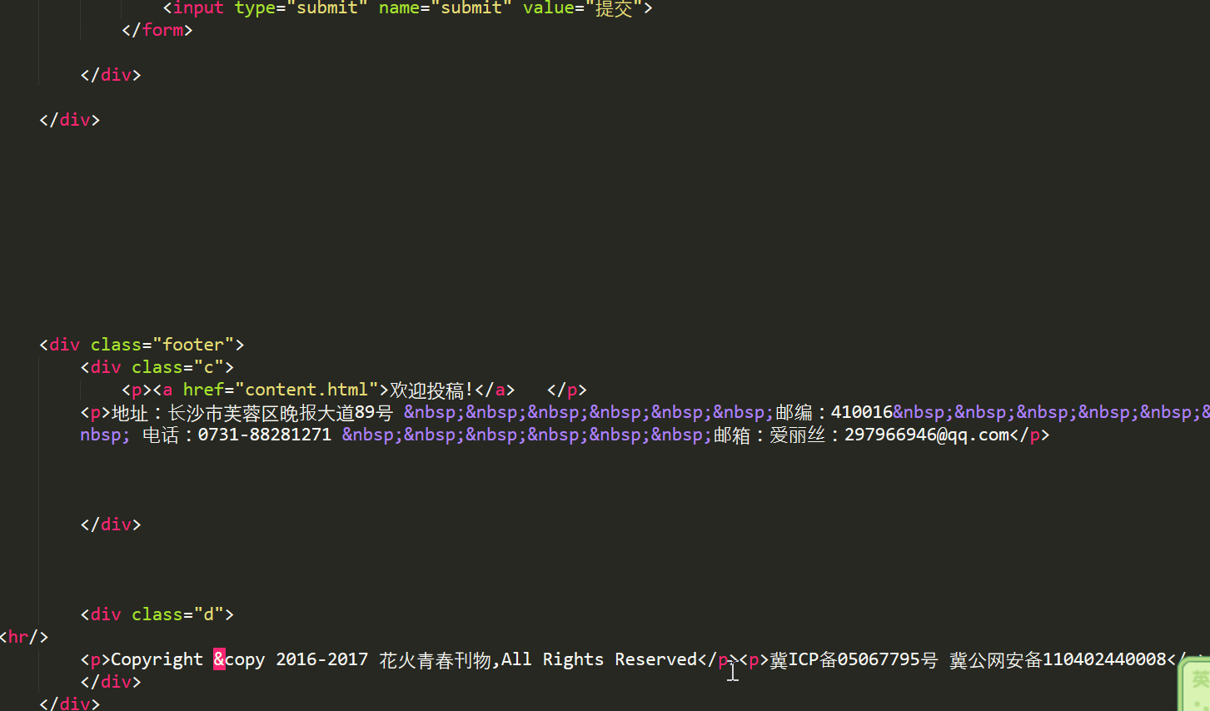

1. 列表页

整体结构

<body>

<div class=”logo”>

<img>

<div class=”sousuo”>

<ul></ul>

<form></form>

<div>

</div>

<div class=”miaobao”>

</div>

<div class=”content”>

<div class=”up”>

<div class=”left”></div>

<div class=”right”></div>

</div>

<div class=”down”>

</div>

</div>

<div class=”footer”>

</div>

</body>

核心代码：

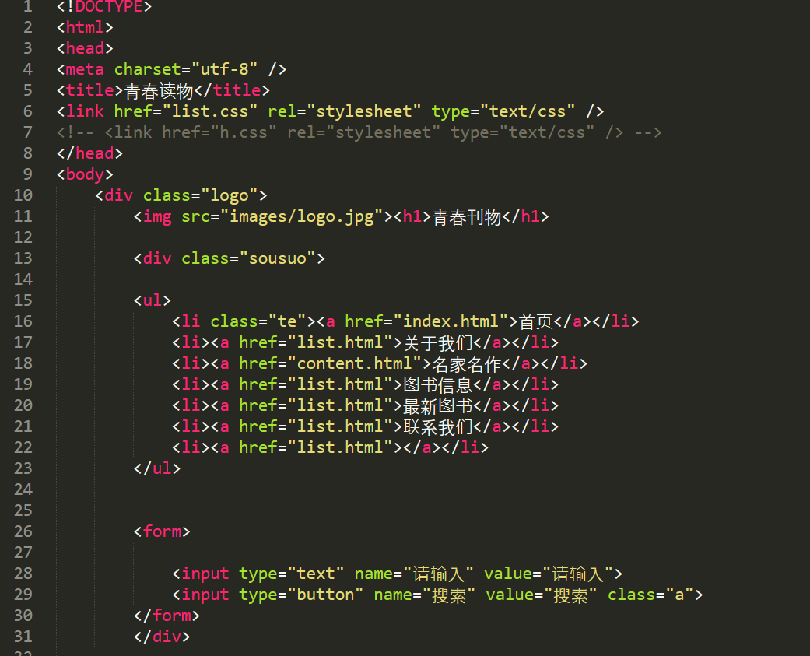

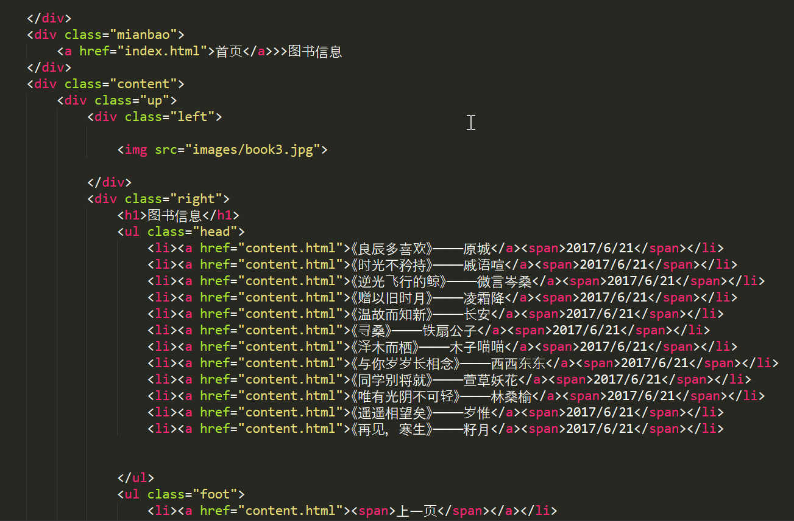

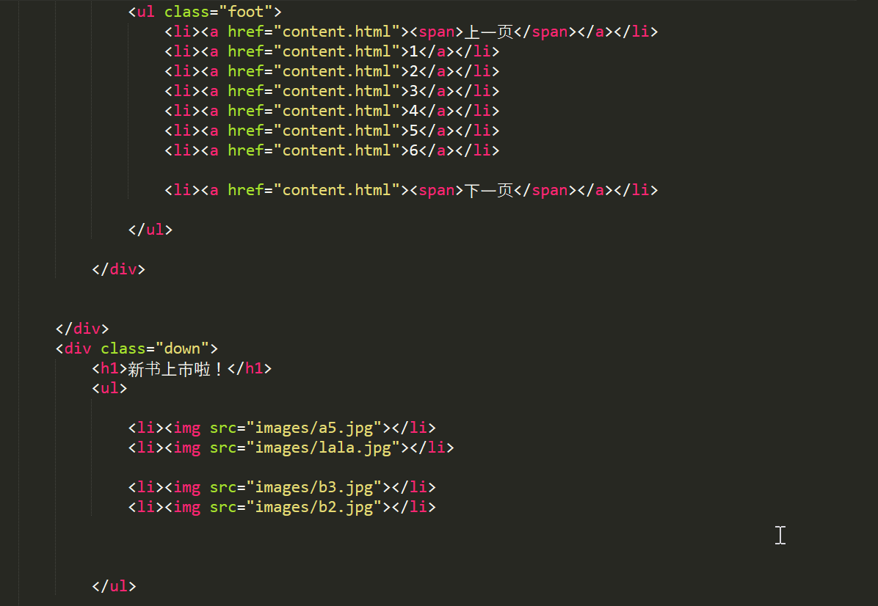

5.编写css布局及样式

（1）css布局：

核心技术：

√float实现布局：

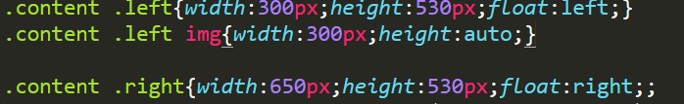

（2）添加css样式：

√通用类属性：







√背景相关类属性：



6.调试浏览器兼容性

（1）问题1

√IE10+

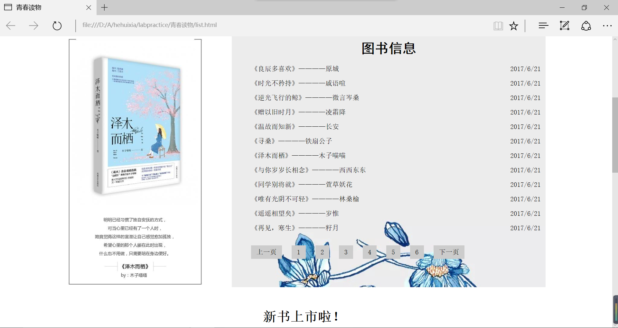

√火狐

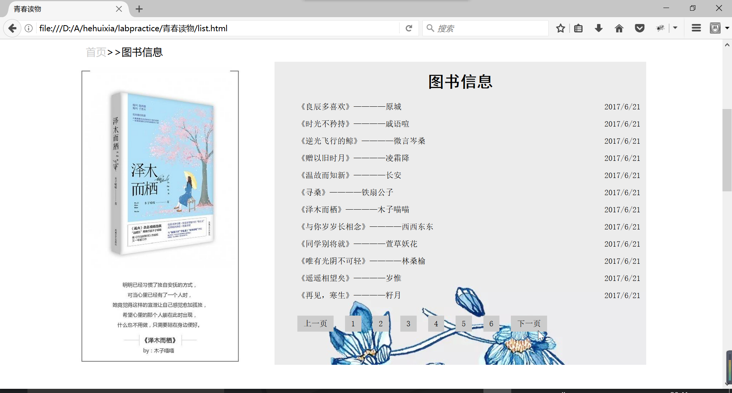

√Chrome

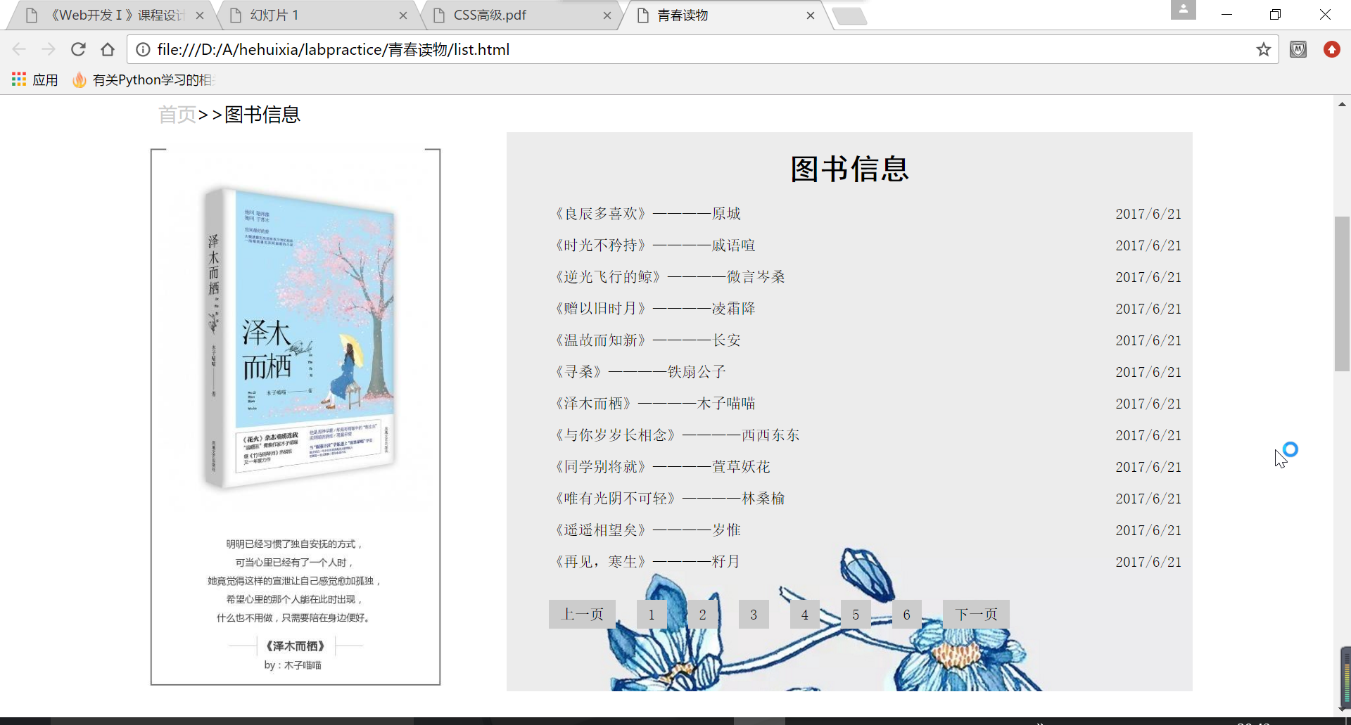

## 问题记录

1. 在列表页时右边的列表总是在左边的下面，不往右浮动。
2. 背景图图片畸形、无法显示。
3. 表单无法正常显示

## 设计总结

1. 需求分析阶段的经验：要提前想好自己要干什么，要做什么样的网站，不要想一点，做一点，速度会非常慢，有时还会打破原来写的效果。
2. 编写HTML的经验：在写代码时一定要想好自己的布局，然后写适当的div，超过3个时就不会显示。
3. Css布局的经验：在写代码时，一定要有顺讯，以便以后调试，而且要想好要干什么，不要随意，小心后面不知道自己哪儿错了，不知道哪没写，写代码时要有整体性，不要写一会这个，写一会那个。
4. 设计css样式的经验：在浮动以及背景的显示，一定要设宽度和高度，算上边框的宽度，不哟啊超出边框，小心网页有下浮动条。
5. 调整浏览器兼容性：这次比较成功，没有出现问题。在设计一些元素时，提前小心，就减免了错误的发生率。
6. Sublime text使用经验：能打开整个文件夹，很方便，可以调整字体背景的颜色，方便阅读，可以调整字体的大小。

## 课程小结

1Css内容：

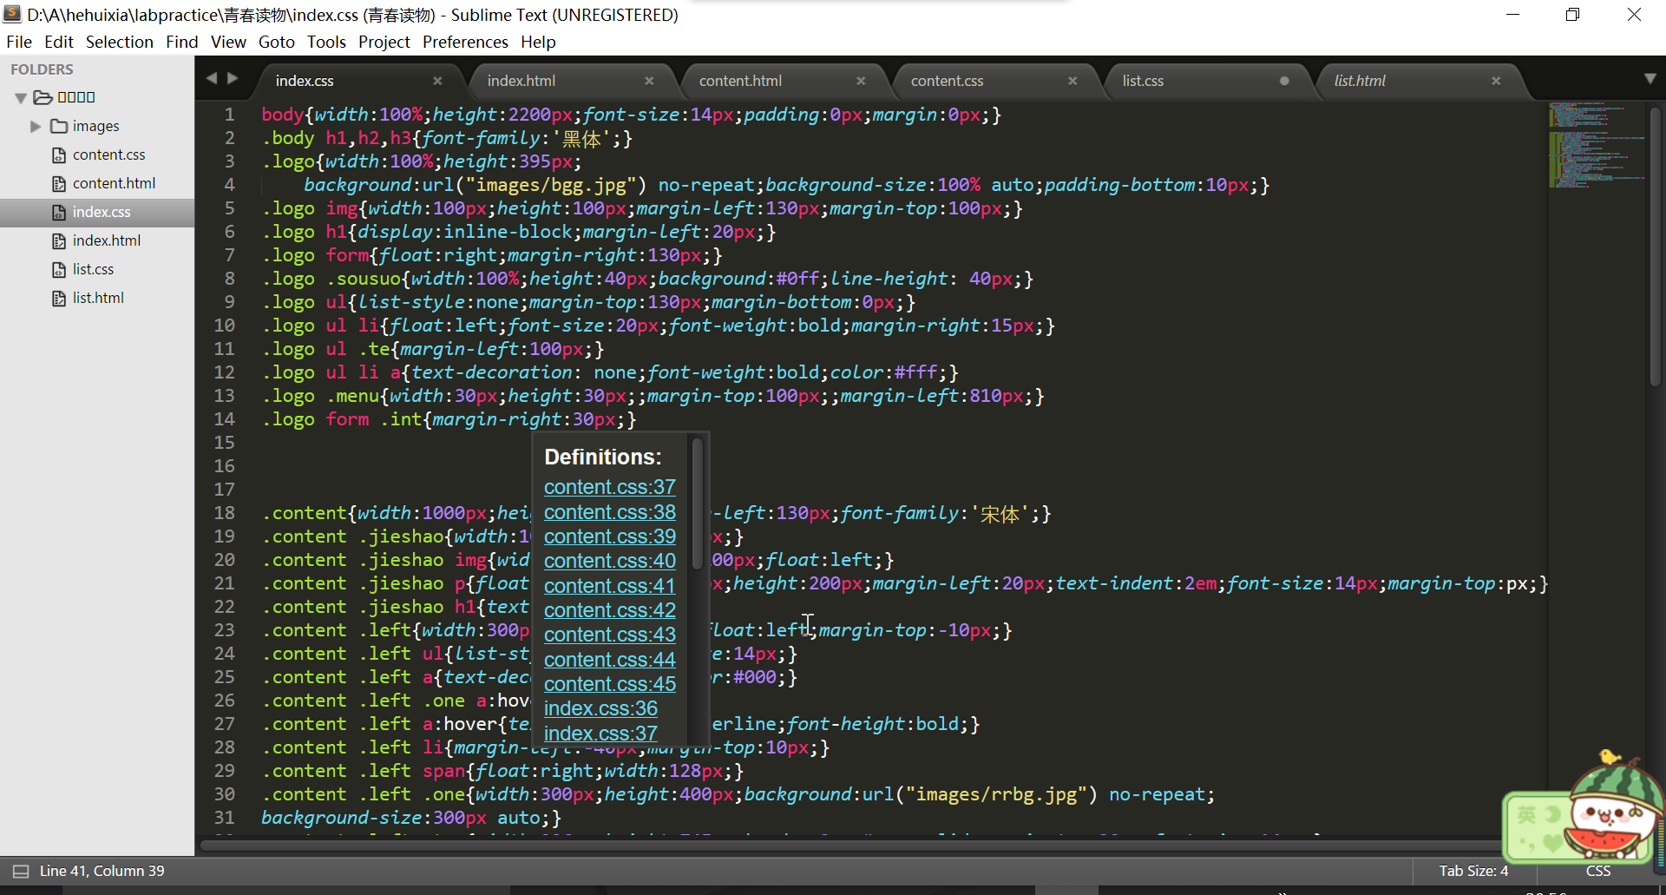

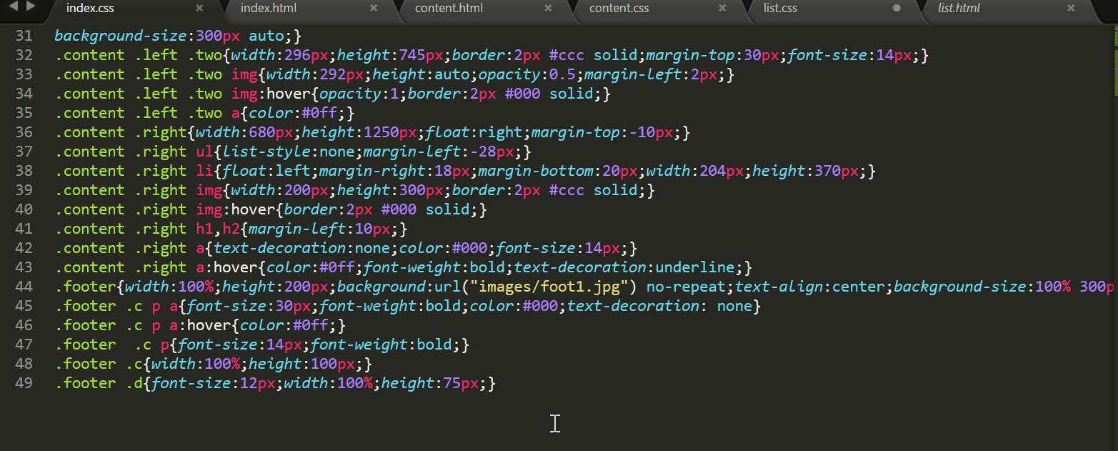

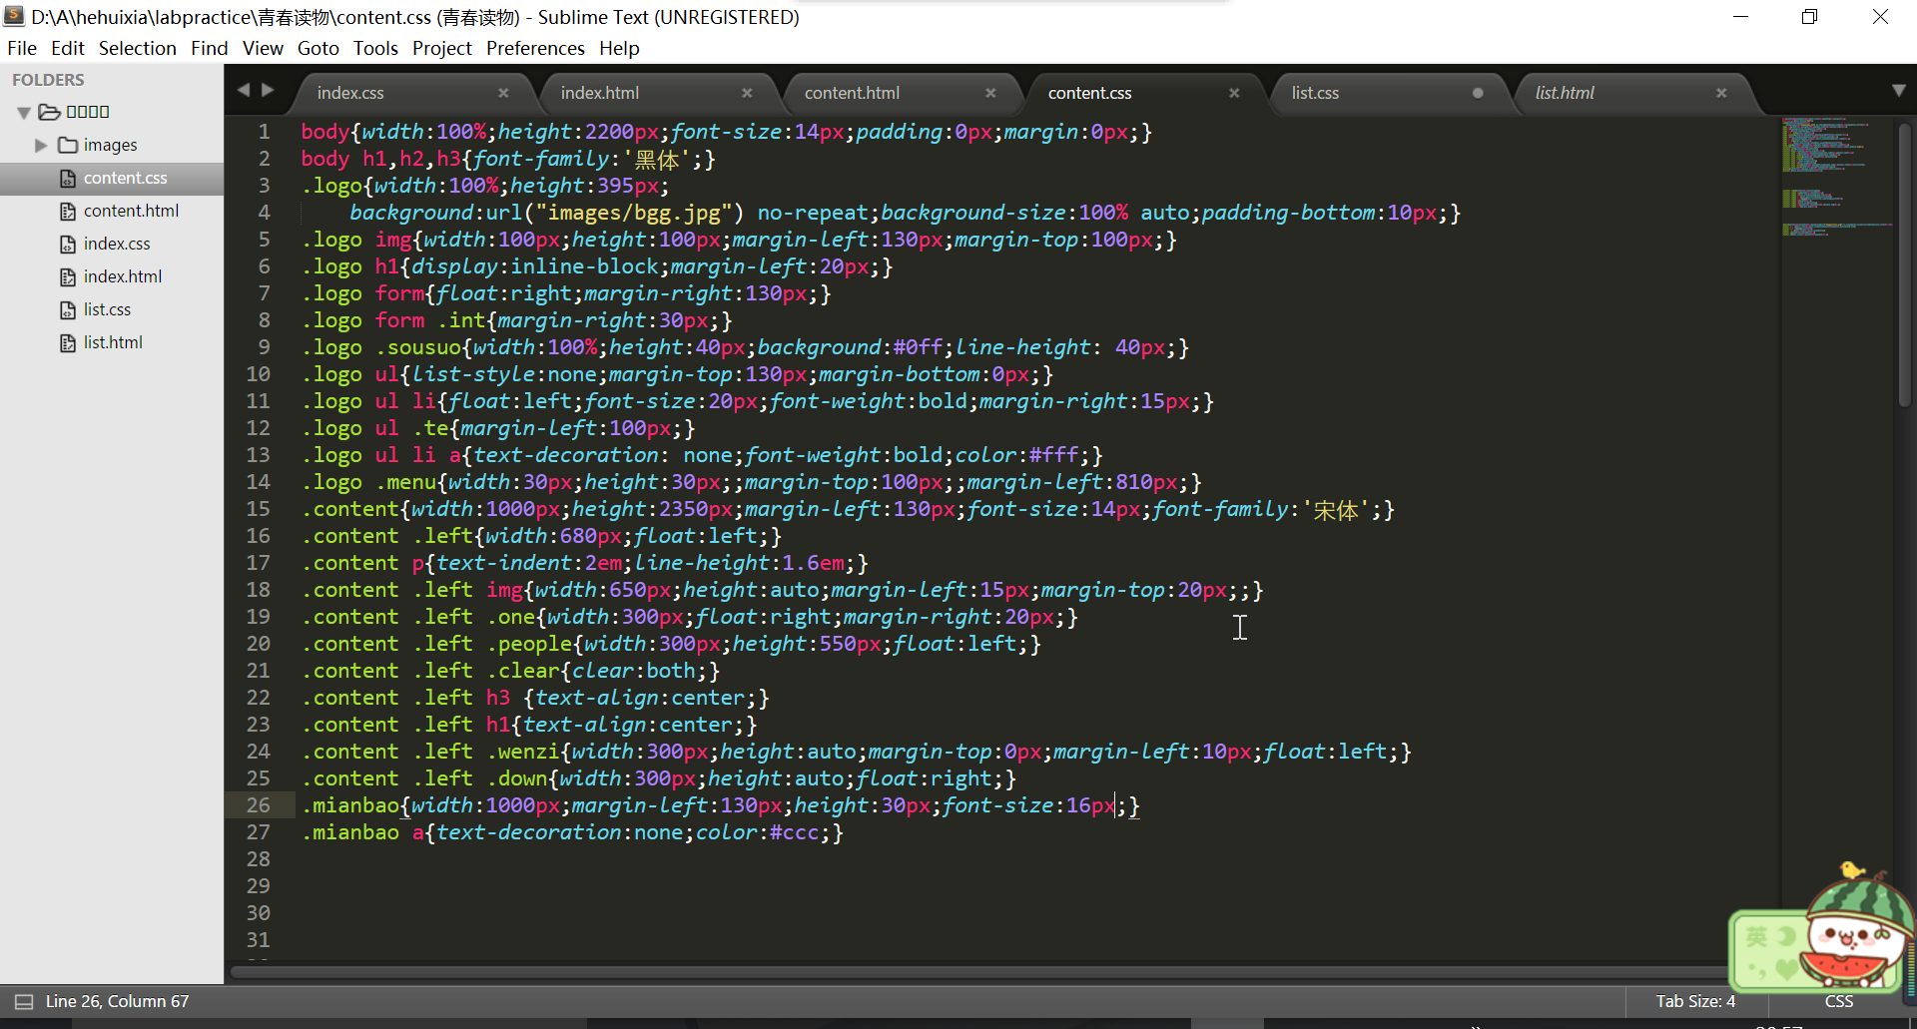

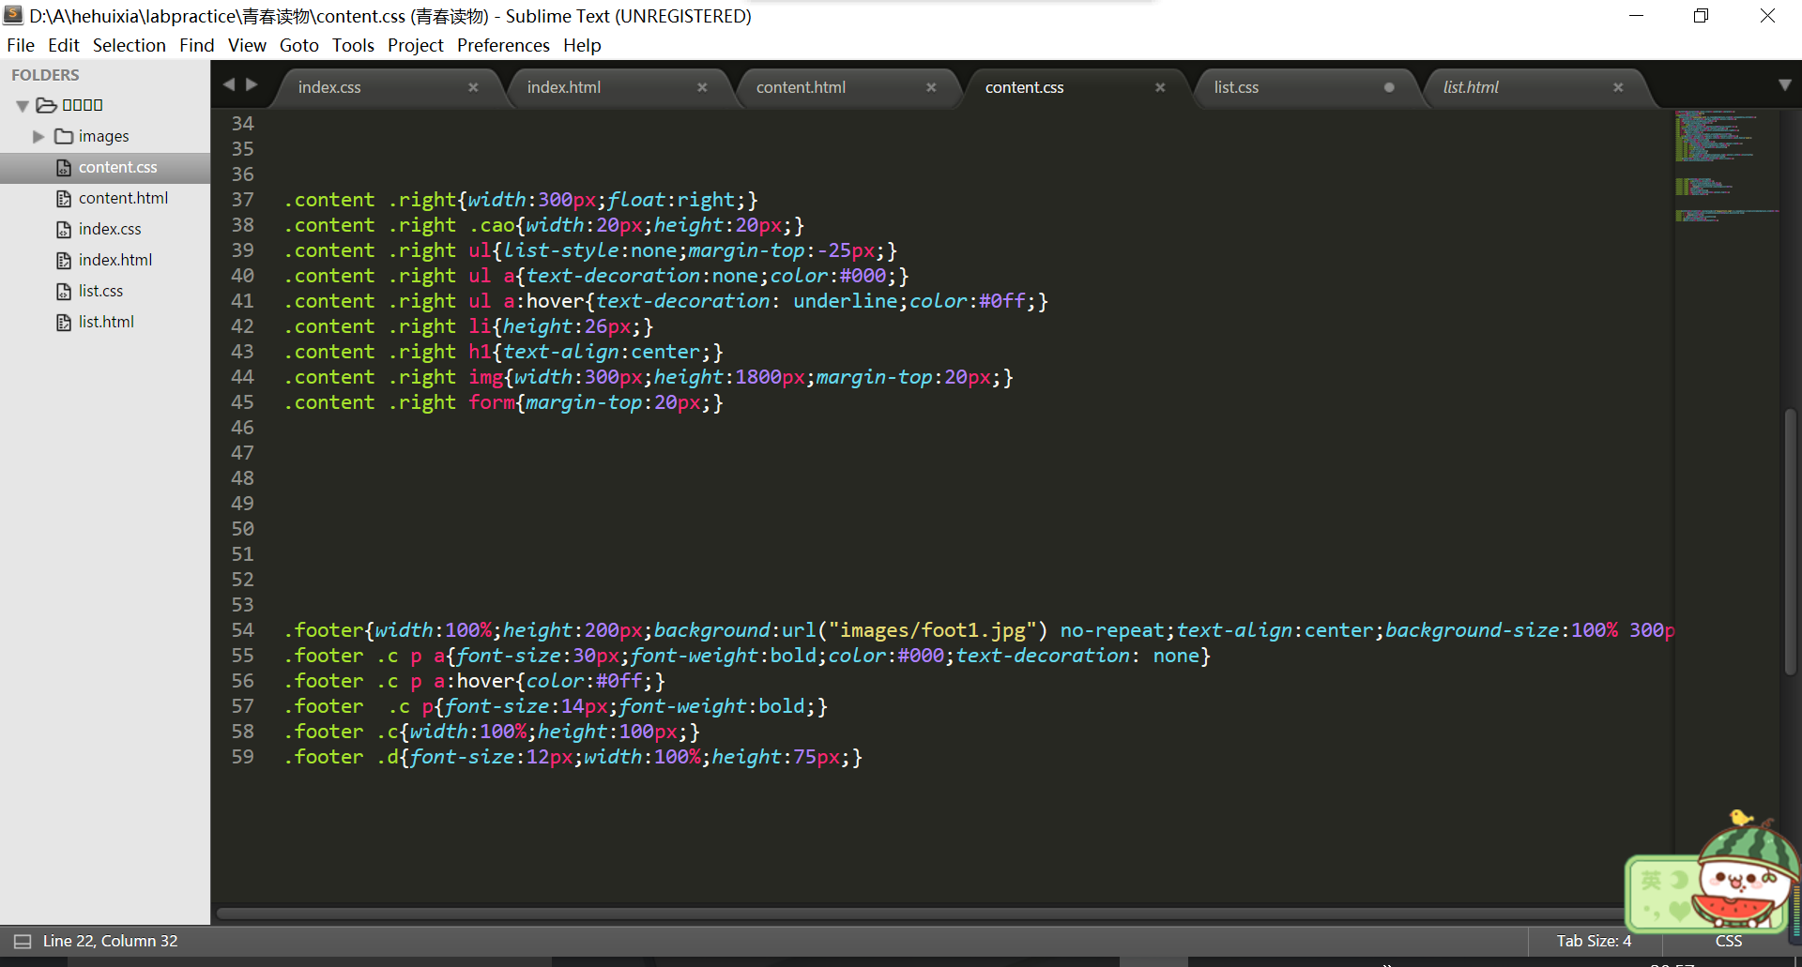

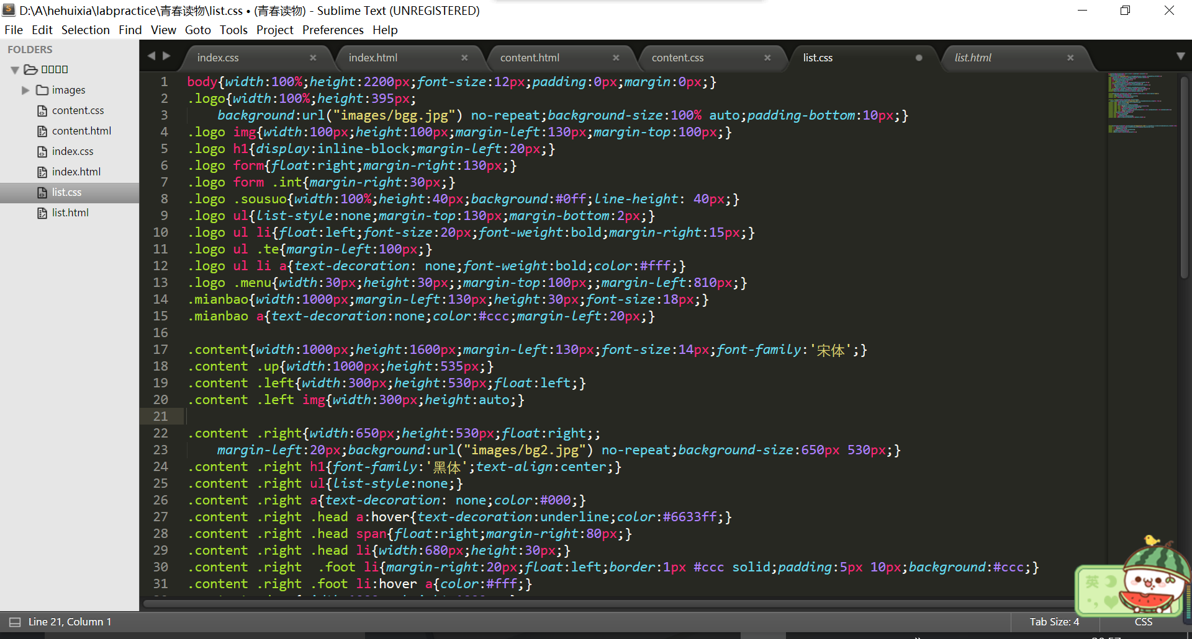

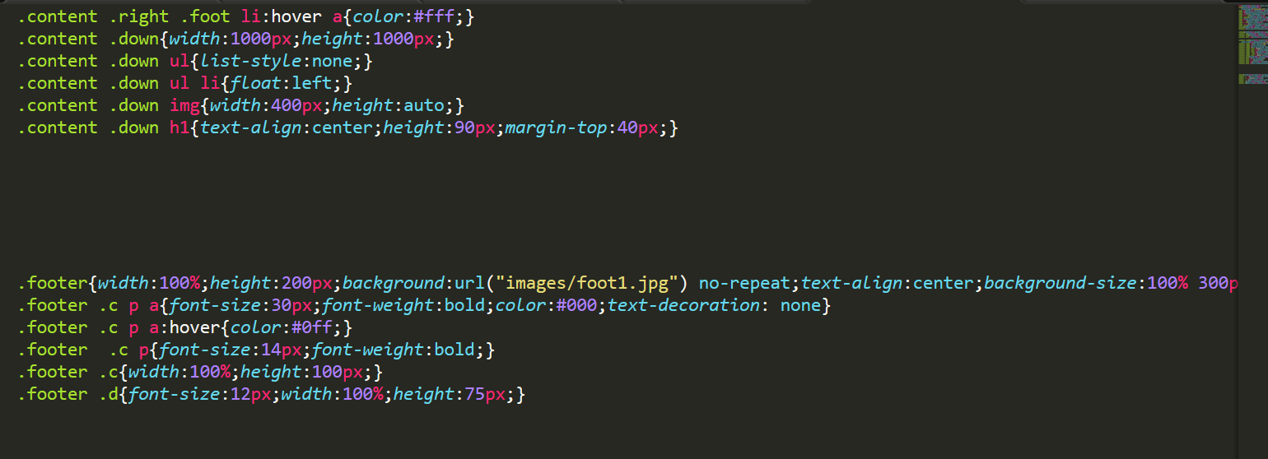

2.网上参考的内容：观看了花火微博，许多书籍及作者动态还有图片都是从此网站找寻的。